CARTA DE CONVOCATORIA DEL 15° CAPÍTULO GENERAL

"Lancémonos al fuego de los nuevos tiempos"
Para evangelizar el mundo a través de la profecía de la caridad,
nueva en el estilo, en la forma y en las fronteras

¡Amas y Almas!
Roma, 31 de mayo de 2021
Queridos Cohermanos:
Hijos de la Divina Providencia,

Con esta carta mía, en la fiesta de la Visitación de la Santísima Virgen María, de acuerdo con el artículo 139 de las Constituciones, convoco el 15° Capítulo General, que tendrá lugar en el Centro de Espiritualidad de Montebello della Battaglia (Pavía) - Italia), del 31 de mayo al 18 de junio de 2022.
Como ocurre cada seis años, ha llegado el momento de dar la palabra, todavía con más fuerza, al Fundador para que la Congregación pueda discernir lo que la Divina Providencia quiere de nosotros en esta coyuntura histórica. A partir de ahora, seguiremos un itinerario sinodal, en todos sus aspectos, para que el Capítulo sea para nuestra Familia Religiosa, como dicen las Constituciones, el " principal signo de unidad, en la diversidad " y "el momento privilegiado de su vida comunitaria" (cf. Const. art. 138).
Es el inicio de un itinerario que, en sus diversos dinamismos y etapas -personal, comunitario, provincial y general-, nos dará la oportunidad de " abordar los problemas más importantes de la vida de la Pequeña Obra, para que permanezca fiel al Evangelio, al espíritu del Fundador y para que, dócil al Espíritu Santo, responda a las necesidades de los tiempos y lugares” (cf. Const. art. 138).
El tiempo de preparación, a partir de ahora, será para nosotros también un tiempo para rezar, reflexionar y compartir. Estas son las condiciones necesarias para que el Espíritu Santo pueda inspirarnos a ser fieles al Evangelio y al Fundador. Sólo con la oración será posible crear un clima espiritual tal que despierte en toda la Congregación el deseo y el impulso de la conversión, fruto maduro del acontecimiento capitular.
Queridos hermanos, Recemos y hagamos rezar por el éxito del 15° Capítulo General. Oremos, personalmente y en comunidad. Pidamos s a nuestras Hermanas, a los Consagrados Seculares, a nuestros laicos del Movimiento Laical y, sobre todo, a nuestros pobres, que recen por nosotros.
¡Invoquemos la intercesión de los santos de la Familia! Guiados por San Luis Orione, obtendrán para nosotros la gracia de corresponder a los designios del Señor. Finalmente, encomendémonos a la protección materna de María Santísima, nuestra Madre y Fundadora celestial, para que el Capítulo sea un evento de gracia para nuestra Congregación.
Finalmente, me permito expresar un deseo más: que el texto de esta carta de convocatoria pueda ser objeto de meditación personal y comunitaria. Esto no solo para apropiarse de su contenido y prepararse mejor para vivir los dinamismos del itinerario capitular, sino sobre todo para poder enriquecer la reflexión y las opciones tomadas con la aportación personal y comunitaria, en las distintas etapas de participación.
"Lancémonos al fuego de los nuevos tiempos"
Para evangelizar el mundo mediante la profecía de la caridad,
nueva en el estilo, en la forma y en las fronteras
La expresión que da título a nuestro próximo Capítulo - “Lancémonos al fuego de los nuevos tiempos” - es un mensaje que se repite varias veces en los escritos de San Luigi Orione.
El 6 de octubre de 1918 se realiza el Primer Encuentro de los propagandistas diocesanos de la Unión Popular en las dependencias del obispado de Tortona. Don Luigi Orione también está presente en el encuentro. Su apasionada llamada se recoge en el acta: “La humanidad, afligida por tantos males, necesita ser renovada en la fe: necesita el corazón de Jesucristo. Vayamos al pueblo y llevémosle a Jesucristo ... Hay una necesidad y un deber urgentes de lanzarnos al fuego de los nuevos tiempos , por el amor a Jesucristo y al pueblo, así como al país, porque la humanidad hoy necesita enormemente renovarse en la fe y revivir en la caridad del corazón de Jesucristo: caridad al alma del pueblo y caridad a su cuerpo: caridad que será justicia para todos en la sociedad para elevar al pueblo a Jesucristo al comenzando a curar sus heridas morales con la fe y con llevarlo a la vida cristiana, pero de aquí ir a las heridas sociales y ayudarlo en todos los sentidos ” (Escritos 52,221) .
Al día siguiente de la reunión, Don Orione, desde Tortona, informa a un canónigo amigo suyo con estas palabras: "Querido canónigo, la reunión ha ido bastante bien ... En este momento, no podemos estar más tiempo mirándonos tristemente: debemos hacer la señal de la cruz y lanzarnos al fuego de los nuevos tiempos, por amor a Jesucristo, al pueblo, que suplica un remedio para sus males…” (Escritos 31,21).
En otro borrador sin fecha encontramos la misma llamada afligida: "Hagamos la señal de la cruz y lancémonos confiadamente al fuego de los nuevos tiempos por el bien del pueblo: la causa del pueblo es la causa de la Iglesia y del mismo Cristo... No esperemos la postguerra: Caritas Christi urget nos. " (Escritos 75,242). Y nuevamente: “Lancémonos al fuego de los nuevos tiempos para hacer el bien, entremos en medio del pueblo para salvarlo. Siempre encontraremos una nueva fe y un nuevo coraje para trabajar si no obramos con fines humanos. Aremos y luego volvamos a sembrar a Jesucristo en el alma del pueblo: la humanidad hoy tiene una enorme necesidad del Corazón de Jesucristo” (Escritos 79,287).
Estas palabras son particularmente esclarecedoras para la preparación y realización del Capítulo General. En el dar voz a Don Orione durante el Capítulo, hemos elegido apropiarnos de su método para afrontar los "nuevos tiempos", su actitud de disponibilidad para dialogar con la realidad y su capacidad de reaccionar para dar una respuesta, a su manera, con la imaginación. y las estrategias de la caridad. Por último, queremos poder soñar sus sueños, con su propio ardor apostólico y su fidelidad a la Iglesia.
También nos guiará en esto camino el estimulante Magisterio del Papa Francisco, que reconocemos profundamente en sintonía con lo que quería nuestro Fundador. De hecho, el Papa ya había dicho en nuestro Capítulo de 2016: “Con Don Orione, yo también os exhorto a no permanecer encerrados en vuestros ambientes, sino a salir." (27/05/2016). Estas palabras, recuperadas hoy, particularmente en el contexto de los distintos "cierres" provocados por la emergencia sanitaria, son muy actuales. Como también éstas de nuestro Fundador: “¿Son nuevos los tiempos? Caminemos hacia su conquista con un ardiente e intenso espíritu de apostolado. No dudemos: lancémonos a las nuevas formas, a los nuevos métodos de acción religiosa y social, con fe firme, pero con criterio y espíritu amplio” (Escritos 79,300).
"lancémonos ...": Razones de la elección
En la preparación del Capítulo, el Consejo General se ha servido de las sugerencias expresadas durante la Asamblea de Evaluación (octubre de 2019), de las propuestas recibidas de una consulta a los Consejos Provinciales (octubre de 2020) y de las respuestas de los cohermanos a la encuesta online realizada en 2020. Esta última tuvo una resonancia notable porque los cohermanos quisieron dar importantes indicaciones espontáneas para el Capítulo.
- Una expresión orionista - Lancémonos ...
La primera y sin duda la más fuerte razón que nos ha llevado a elegir esta expresión es su referencia a la actitud paradigmática de Don Orione, siempre dispuesto a actuar a favor de la Iglesia y de los pobres., a pesar de la complejidad de los tiempos y situaciones que tuvo que afrontar. Como hemos visto, recordando sólo algunos fragmentos de sus escritos, es una expresión fuerte y típicamente del Fundador, en la que se expresa con "audacia misionera". Para él, como sabemos, se trataba de "lanzarse a la realidad" con una mirada contemplativa y con iniciativa apostólica. ¡La expresión, por tanto, nos pertenece y es una marca Orionista!
- Una expresión sinodal - Lancémonos…
¡Es una invitación, no una receta! Es una llamada, para ser acogida con toda libertad. ¡No es una orden militar! ¡Es una exhortación, casi una oración! Debe cumplirse en plural y no en singular; de hecho, Don Orione no invita simplemente a “lanzarse”, sino a “lanzarnos”, orientando nuestro movimiento según un dinamismo comunitario y congregacional. Así nos introduce de lleno en una perspectiva sinodal para hacernos recorrer juntos un camino de conversión. De hecho, el Capítulo es ya una respuesta y una propuesta: " Lancémonos al fuego de los nuevos tiempos ".
- Una expresión "verbal" - Lancémonos ...
Es una frase sencilla, exigente, intuitiva y muy potente, que comunica de inmediato la fuerza del "verbo", de la acción, poniéndonos en una perspectiva de movimiento. Al dar preferencia a la "cultura del verbo", dejamos de lado la del "adjetivo", que puede conducirnos fácilmente a la autorreferencialidad. De esta manera estamos en sintonía no solo con el pensamiento del Fundador, el del “Fuera de la sacristía” y del “¡Urge salir! ", pero también con el pensamiento insistente del Papa Francisco que nos empuja a" salir ", a ser una" Congregación en salida".
- Una expresión que nos pone en continuidad con los últimos Capítulos
Ante el título que enfatiza fuertemente el aspecto de la novedad, alguno podría comentar: “¿Pero siempre se empieza de nuevo? ¿Y todo lo hecho hasta ahora? ¿Ya no vale la pena? ¿Fueron inútiles los esfuerzos?”. Renovar no significa tirar todo por la borda y empezar de nuevo, sino apoyarse en lo ya hecho y devolver el vigor y el entusiasmo a los cohermanos para continuar. Por otro lado, Don Orione también hizo cambios radicales, pero su enfoque nunca cambió, su deseo de salvar almas, de hecho, fue precisamente este deseo el que lo impulsó a hacer cambios en su programa y estilo de vida.
Este capítulo, al lanzar la propuesta de renovación, invita a la fidelidad y la continuidad. Después del 13° CG que asumió el " Sólo la caridad salvará el mundo " como "dinámica de conversión y renovación espiritual, comunitaria y apostólica" y después del 14° CG. que, centrado en la persona del religioso " Siervo de Cristo y de los pobres", nos ha parecido una obligación proponer un itinerario de reflexión y profundización cuya dinámica central pudiera poner a la Congregación en una actitud apostólica " de salida ". Lo hacemos para acoger, en el hoy de la historia, la invitación perenne de Don Orione - ¡Urge partir! - y el llamamiento actual del Papa Francisco - ¡debemos salir a llevar la misericordia de Dios a todos! Evidentemente, también estaremos en la línea de los Capítulos anteriores: queremos “Ser Don Orione, hoy” (10GC), “Religiosos y laicos en misión” (11GC), “en fidelidad creativa” (12GC). Esto no solo por una aproximación temática, sino sobre todo por un contenido de calidad, es decir, combinando la reflexión sobre nuestra identidad y sobre los nuevos tiempos que vivimos, con la elección de un apostolado valiente.
Con otras palabras, si es cierto que el ser está en la base del actuar, también es cierto que el buen actuar, desde el punto de vista carismático, da sustancia a nuestro ser, en todas las dimensiones que lo constituyen: humana, social, espiritual y religiosa.

“… En el fuego de los nuevos tiempos”:
una metodología de trabajo
“Nuevos tiempos están madurando: ¡preparémonos en Cristo! (Escritos 106,148). ¿Cómo acoger, con esperanza cristiana y con estilo orionista, la novedad de los tiempos que vivimos? Un tiempo del que el Papa Francisco, el 21 de diciembre de 2019, dijo proféticamente: “Estamos en uno de esos momentos en los que los cambios ya no son lineales, sino epocales; constituyen opciones que transforman rápidamente el modo de vida, de relacionarse, de comunicar y de elaborar el pensamiento, de relacionarse entre las generaciones humanas y de comprender y vivir la fe y la ciencia”.
En cada momento de nuestra historia, los Capítulos han lanzado propuestas de renovación para la Congregación, provocando a los religiosos a desarrollar dinamismos de actualización del carisma. El 15° se integra en esta misma línea y, " en la escucha del Espíritu, quiere ayudarnos a reconocer comunitariamente los signos de los tiempos " (cf. EG 14).
El Consejo General, después de haber escuchado a los religiosos, a los Consejos Provinciales, y teniendo en cuenta las propias reflexiones realizadas en las sesiones de trabajo, propone el siguiente método de reflexión y decisión basado en una triple acción: Descubrir, Soñar, Proponer.

Primera etapa: Descubrir
Esta etapa nos pide analizar nuestra realidad en su complejidad (luces y sombras). Es el momento descriptivo que no utiliza, sin embargo, una visión puramente sociológica o humana, sino que se hace a través de los ojos de la Providencia de Dios. Sabemos bien que el Fundador tenía un instinto especial para interpretar los signos de los tiempos. Será difícil para nosotros, dentro de nuestros límites, tener la misma competencia que él. Juntos, sin embargo, podemos hacerlo: reflexionando, rezando, escuchando, dialogando, discerniendo y proponiendo.
El análisis que hacemos, por tanto, no tiene como objetivo hacer un inventario, sino abrir la mente y el corazón a lo que aún falta para que Dios reine en nuestras realidades y nos muestre cómo podemos contribuir a la realización de su Reino. La realidad se ve tanto en sus fortalezas y recursos como en sus debilidades y dificultades.
Para animarnos en este camino, el 17 de mayo de 2021 ha llegado recientemente una advertencia del Papa Francisco a las personas consagradas: “Cuando la vida consagrada pierde la dimensión de diálogo con la realidad y reflexión sobre lo que está sucediendo, comienza a volverse estéril. (…) Mantener vivo el carisma fundacional es mantenerlo en camino y en crecimiento, en diálogo con lo que el Espíritu nos dice en la historia de los tiempos, en los lugares, en las diferentes épocas, en las diferentes situaciones. (…) No se puede mantener un carisma fundacional sin valentía apostólica, es decir, sin caminar, sin discernimiento y sin oración. "
Para facilitar la reflexión y el diálogo, pueden resultar útiles algunas preguntas que no quieren ser excluyentes, sino servir de provocación para el inicio: ¿Cuáles son los "nuevos tiempos" que tenemos que afrontar? ¿Cuáles son las novedades que cada uno de nosotros o nuestra comunidad / provincia encuentra como obstáculos para actualizar, hoy, el carisma de Don Orione? Mirando, en particular, el último Capítulo General y las propuestas que hizo, ¿qué pasos se han dado en la dirección en la que debemos continuar?
El fruto de este trabajo nos abre las puertas al segundo momento.

Segunda etapa: soñar
El discernimiento anterior nos inspiró a desear nuevas metas. El Espíritu Santo que actúa en nosotros nos impulsa a superar nuestras limitaciones humanas y a lanzarnos a horizontes divinos. Ahora, debemos identificar los puntos de referencia para continuar nuestro itinerario. Tenemos ante nosotros la Palabra de Dios, el ejemplo y las palabras del Fundador y de muchos cohermanos heroicos, las enseñanzas de la Iglesia y del magisterio del Papa Francisco.
Estos nos hacen soñar. Sin embargo, existe el peligro de que el sueño siga siendo algo abstracto y teórico. Entonces, debemos transformarlo en una historia concreta, y para ello podemos utilizar algún episodio de la Biblia o de la vida de Don Orione. Es el momento narrativo.
En definitiva, nos preguntamos: Don Orione, ¿qué habría soñado? ¿En qué sueños nos llama Dios a participar? ¿Qué sueño queremos realizar para abrazar nuevos estilos, formas y fronteras de la profecía de la caridad?

Tercera etapa: Proponer
Después de que el análisis de la realidad (Descubrir) nos ha provocado a soñar, es el momento de proponer líneas de acción concretas para la misión de la caridad. Es el momento proactivo.
Uno de los propósitos del Capítulo es planificar nuestra vida y nuestro apostolado para el próximo sexenio. Para que nuestras conclusiones tengan futuro, no será suficiente “hacerlo mejor”, sino que será necesario “hacer nuevo” lo que la tradición de la Vida Consagrada y del Carisma nos han dado como don y como energía renovable. Es decir, vislumbrar un modelo de vida y apostolado “nuevos”, expresado por religiosos/discípulos / testigos religiosos que quieren encarnar una nueva forma de fraternidad, en las nuevas fronteras de la profecía de la caridad.
Aquí estamos llamados a formular propuestas para ser presentadas a la instancia superior (la Comunidad al Capítulo Provincial y éste al General) y decisiones concretas ya alcanzables en nuestra comunidad / provincia / congregación. En cuanto a las propuestas, debemos poner atención a que tengan un objetivo específico por conseguir, una acción prolongada en el tiempo, descrita como recorrido para realizar.
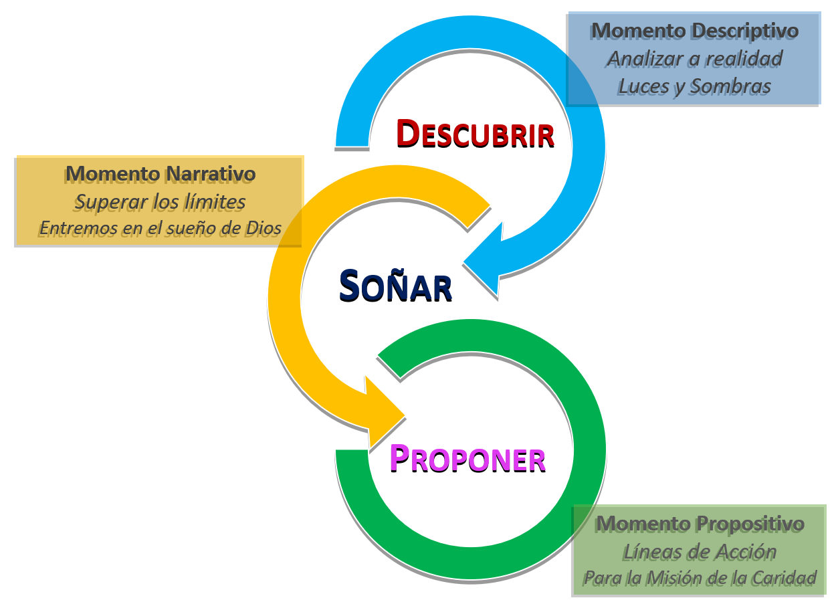

LOS NÚCLEOS TEMÁTICOS DEL 15° CAPÍTULO GENERAL

En la tarea de “Lanzarnos al fuego de los tiempos nuevos”, el Consejo General ha elegido orientar la atención en tres núcleos temáticos que se pueden formular a través de otras preguntas:
- ¿Quién? – Identidad; Convertirse en Discípulos.
- ¿Cómo? – Comunión; Convertirse en Testimonios.
- ¿Para quién? – Misión; Convertirse en Profetas.
En cada uno de ellos habrá que aplicar la metodología de trabajo que hemos visto en las páginas anteriores. En la presentación de los núcleos temáticos, a continuación, hemos optado por no aportar un cuestionario con preguntas cerradas para responder. Una serie de preguntas habría facilitado el trabajo, pero involucraría menos y, quizás sería también, menos fructífero. Hemos preferido lanzar provocaciones para que los cohermanos reflexionen y se sientan más libres en la aportación a hacer.
En el Cuaderno que cada uno de vosotros recibirá encontrará directrices más concretas sobre cómo hacer el trabajo.
La perspectiva que nos acompañará y unirá todo el itinerario temático del Capítulo es la que nos indica el mismo Don Orione: la búsqueda de la santidad ("Debemos ser santos", "debemos ser santos").
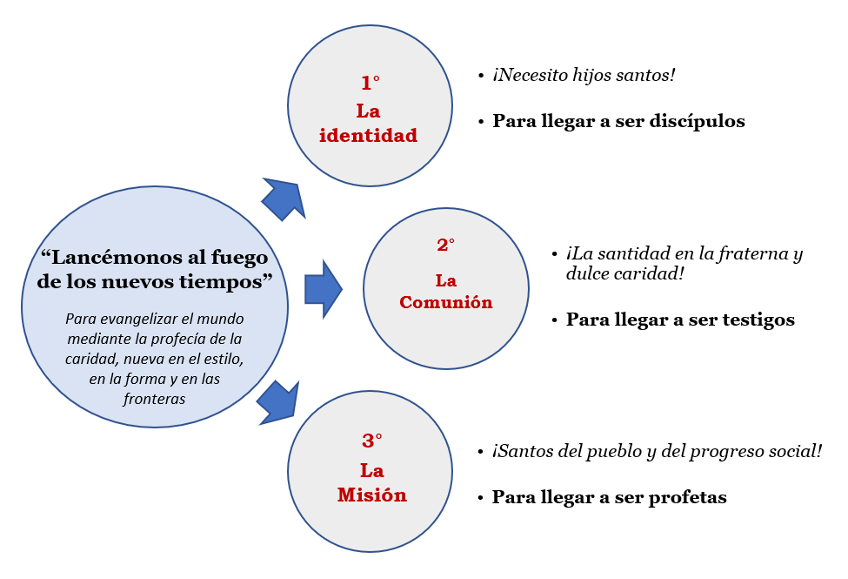

1° núcleo temático: La identidad

¡Necesito hijos santos! (1914)

Para llegar a ser discípulos
El 3 de marzo de 1914, pensando en los futuros misioneros, Don Orione lanza este sentido llamamiento: “Sí, podremos hacer un grandísimo bien; ¡pero necesito hijos santos! " (Escritos 2,76).
Queriendo hacer realidad este deseo del Fundador, afrontamos el tema de nuestra identidad de religiosos llamados a "lanzarnos al fuego de los nuevos tiempos". Esta reflexión nos permite profundizar más en lo dicho por el Capítulo anterior sobre la identidad del Religioso y su humanidad.
Es cierto que Dios también actúa en nuestra fragilidad y utiliza nuestra debilidad para mostrar al mundo la fuerza de su amor. Sin embargo, también es cierto que nos llama a un esfuerzo constante por conformarnos a la persona de Cristo y a su enseñanza siguiendo el ejemplo de Don Orione y el estímulo de los santos y del Papa.
En este primer núcleo se nos invita a mirar el noble ideal que se nos propone, el de la santidad que debe impregnar todos los momentos de nuestra vida.
Don Orione nos mostró una gran espiritualidad, una búsqueda constante de la voluntad de Dios, una confianza inquebrantable en la Divina Providencia. Esto nos cuestiona sobre la relación entre ser hombres de Dios y ser administradores de nuestras obras.
El Papa Francisco nos ha mostrado un camino diferente para llegar a la gente con un impulso misionero que quiere llegar a todos. Nos ha recomendado la misericordia y la ternura como estilo de apostolado. Esto nos cuestiona sobre nuestra forma de presentarnos a las personas.
Nos involucramos en el trabajo y muchas veces lo hacemos con generosidad e ingenio, pero a veces estamos cansados, desanimados o desmotivados. Quizás algunos tengan miedo de integrarse en nuestras obras, o ya no las sienten “nuestras”. Esto nos cuestiona sobre las raíces de nuestro ser y nuestro actuar, sobre nuestra conciencia de ser "Orionistas" y qué significa esto concretamente en la vida diaria.
Quizás en nuestra vida está entrando el cansancio de la vida cotidiana, de la rutina. Esto nos cuestiona sobre cuál podría ser una nueva forma de ser Orionistas dedicados con todo el corazón a la misión de Dios y de la Iglesia.
Entonces, inspirados por Don Orione y el Papa Francisco, ¿qué estilo tenemos que adoptar los Orionistas para "lanzarnos al fuego de los nuevos tiempos" y convertirnos en discípulos?
2° núcleo temático: La comunión
¡La santidad en la fraterna y dulce caridad! (1922)
Para llegar a ser testigos
El 24 de junio de 1922, hablando de San Pacomio y San Antonio Abate, Don Orione dijo que tenían muchas actividades, pero que cultivaban "sobre todo, la santidad en la caridad fraterna y dulce" (Escritos 82,114).
También nosotros estamos llamados a vivir la "santidad comunitaria". Sabemos bien que vivir en comunidad es una característica esencial de la vida religiosa y de nuestro ser Orionistas. Lo sabemos, lo creemos y lo deseamos, pero no podemos ocultar que en la vida cotidiana es difícil de practicar.
El Evangelio y el Magisterio nos recuerdan que el testimonio de vida fraterna y amor mutuo es el arma más poderosa de nuestro apostolado. Esto nos cuestiona qué testimonio dan nuestras comunidades a las personas que nos frecuentan.
Quizás también aquí estemos ligados a viejos patrones, estilos tradicionales que por un lado salvaguardan la fidelidad a las "prácticas comunitarias" pero no alientan la creatividad, expresión externa de nuestro ser "hermanos". Nos amamos, pero a veces nos da vergüenza decírnoslo o mostrárnoslo. Testificar significa "mostrar" y eso nos cuestiona qué novedades podríamos introducir en nuestras casas para sentir más el estilo familiar, la estima y la ayuda mutua.
Las nuevas tecnologías nos permiten estar en contacto con personas repartidas por los 5 continentes y esto es algo fantástico. Pero, a menudo estamos tan atrapados por ellas que nos olvidamos de mirar a quién está físicamente a nuestro lado. Nos comunicamos con el mundo, pero no somos capaces de comunicarnos con los de casa. Esto nos cuestiona sobre la calidad de nuestras relaciones, sobre cuánto tiempo dedicamos a escuchar y hablar con nuestros hermanos sobre las dinámicas fraternas.
A lo largo de los años ha ido creciendo la conciencia de pertenencia no sólo a una congregación sino a una "familia carismática" donde el espíritu de Don Orione se expresa en una mayor variedad de formas. Esto nos cuestiona sobre cómo experimentamos esta familiaridad con los otros miembros (PSMC, ISO, IMN, MLO).
Entonces, ¿qué estilo de fraternidad se necesita para “lanzarnos al fuego de los nuevos tiempos” y ser testigos?

3° núcleo temático: La misión
¡Santos del pueblo y del progreso social! (1939)
Para llegar a ser profetas

¡En el famoso folleto “Anime! ¡Almas! " (probablemente de 1939), Don Orione escribió: "Debemos ser santos, pero hacernos tales santos que nuestra santidad no pertenezca solo al culto de los fieles, ni esté solo en la Iglesia, sino que trascienda y arroje tanto esplendor de luz en la sociedad, tanta vida de amor de Dios y de los hombres como para ser más que los santos de la Iglesia los santos del pueblo y del progreso social” (Escritos 57,104c).
Los "santos del pueblo y del progreso social": así nos quiere Don Orione. Nos dijo que saliéramos de la sacristía y el Papa Francisco nos recordó que nos conocían como "los sacerdotes que corren". Hoy podemos hacer más. El Santo Padre nos propone una triple conversión: pastoral y misionera (Evangelii gaudium); para una ecología integral (Laudato Si '); hacia una fraternidad sin fronteras (Hermanos todos).
El campo del apostolado es cada vez más vasto y cada día surgen "nuevas pobrezas": los afectados por la crisis provocada por la pandemia, los refugiados, los jóvenes cada vez más desorientados, y muchos otros que encontramos en nuestra realidad, pero que muchas veces no sabemos reconocer. El Fundador decía: "También necesitamos renovarnos en la forma en que trabajamos por las almas: si realmente queremos acercarnos a la gente y ser efectivos, debemos renovarnos en muchas cosas, y necesitamos un baño de modernidad bien entendida" (Escritos 52.221). Esto nos desafía: ¿seguimos sintiendo dentro de nosotros la ansiedad de Don Orione por correr hacia los pobres, hacia los más pequeños? ¿Sabemos ver el rostro de Cristo en todos? ¿Nos preocupamos por buscar a los que están lejos o estamos satisfechos con los que vienen a nosotros? Si nuestras obras y parroquias están impregnadas de esta inquietud apostólica, darán un fuerte testimonio del carisma y quienes las frecuentan experimentarán la dulzura de estar en familia.
El último Capítulo nos invitó a iniciar actividades ágiles, ligeras, de frontera. Este paradigma apostólico debe continuar y fortalecerse. Por otro lado, alguien se pregunta: ¿Cómo gestionar las grandes obras que muchas veces generan ansiedad, preocupación por el cumplimiento de las normativas y en ocasiones también deudas? Hoy en día, para gestionar nuestras obras, especialmente las más grandes y complejas, la “buena voluntad” por sí sola ya no es suficiente. Sobre todo, se necesitan competencia, profesionalismo y autoridad.
Los "nuevos tiempos" nos llaman a gestionar nuestras obras de una forma diferente a la del pasado, en cierto sentido inédita. Debemos preguntarnos si y de qué manera los religiosos aún pueden gestionar las obras o simplemente deben dejarlas en manos de profesionales cualificados. ¿Las elecciones que haremos por qué motivaciones estarán impulsadas? ¿Serán sólo el resultado de una resignación que intenta "disfrazar" nuestra falta de preparación?
Entonces, ¿qué estilo de apostolado se necesita para “lanzarnos al fuego de los nuevos tiempos” y convertirnos en profetas?

Otros temas particulares
Dada la vastedad de la Congregación y la variedad de ambientes en los que opera, cada Comunidad / Provincia se enfrenta a problemas particulares que pueden escapar a los tres grupos indicados anteriormente. Es bueno que, en todos los niveles de participación, tanto en la fase personal o comunitaria como en la provincial, se presenten estos temas.
Las Provincias deben actuar como promotoras animando a las comunidades a sugerir lo que es importante para ellas y, luego, durante el Capítulo Provincial, deben evaluar lo que hay que resolver a nivel local y lo que, en cambio, debe presentarse al Capítulo General. Naturalmente, sigue siendo válida la posibilidad de que cada religioso se dirija directamente al Capítulo General en el momento oportuno.

Organización y calendario
Inicio del itinerario capitular (31 de mayo de 2021)
El inicio oficial del itinerario, con la convocatoria del 15° Capítulo General, está previsto para el día de la celebración de la Visitación de la Santísima Virgen María. Tendrá lugar en el Santuario de la Incoronata de Foggia, exactamente un año antes del inicio del Capítulo General. De igual forma, en el mes de junio, todas las comunidades están invitadas a organizar un momento de oración, según las modalidades que cada Provincia indique.
2021
Junio – julio - agosto | Septiembre - octubre | Noviembre - diciembre
Reflexión personal | Capítulo en las Comunidades | Capítulos provinciales
Consulta a los laicos
Tiempo de oración
Los compromisos para el año 2021 se presentan aquí según un calendario indicativo; los Consejos provinciales están llamados a definir los tiempos; la única obligación constitucional es que el Capítulo Provincial "se celebre al menos seis meses antes " del Capítulo General (cf. Const. art. 199).
Reflexión personal (junio / agosto de 2021)
Si al encuentro comunitario (siguiente fase) se llega sin haberse preparado antes oportunamente con una lectura y reflexión de los textos que se envían, se corre el riesgo de transformar el encuentro en un mero trámite, donde se resaltarán las cosas obvias y otras, más ocultas, pueden pasar desapercibidas y quizás son más esenciales para nuestro itinerario. La afectuosa invitación es, por tanto, a que dediquemos un considerable espacio de tiempo para la lectura personal y para dejarnos provocar por los textos a través de la acción del Espíritu. El Cuaderno personal es una herramienta de ayuda para realizar este trabajo.
Capítulo en comunidades o en la región (septiembre / octubre 2021)
Cada comunidad, con alguna implicación también de las PSMC y los laicos, reflexiona sobre el tema a partir de la aportación que cada religioso ha anotado en el cuaderno personal de participación en el Capítulo.
Los objetivos del Capítulo en las Comunidades son: fomentar la participación y corresponsabilidad de todos en el recorrido de la Congregación; y la elaboración de la aportación de la comunidad al Capítulo provincial.
Hay que tener cuidado de no dejarnos llevar por la tentación del pesimismo, de pensar que todo es un trabajo inútil, pues nada cambie; ni por la desconfianza. La contribución de todos, si es sincera, en manos de la Divina Providencia, puede dar frutos inesperados.
Dejamos a la elección del Consejo Provincial ver dónde conviene que algunas comunidades numéricamente débiles (o por otras razones) se reúnan para trabajar juntas para hacer más fructífero el diálogo.
Consulta dirigida a los demás miembros de la Familia Carismática
Tiene intención el Consejo General de realizar, el próximo mes de septiembre, una consulta online a los miembros de la Familia Carismática, al l estilo de la propuesta a los religiosos el año pasado. El resultado nos permitirá tener una visión externa sobre nuestras obras y comunidades y también podrá ser utilizada en los Capítulos Provinciales.
Faltando todavía un año para el Capítulo, se podrán evaluar las aportaciones que lleguen de los Secretariados y de eventuales convenios.
Capítulo provincial (noviembre / diciembre de 2021)
Cada Provincia asume las aportaciones de las comunidades, las evalúa y elabora con autoridad la contribución de la Provincia al Capítulo General.
Los fines del Capítulo Provincial son: elaborar la aportación de la Provincia al Capítulo General; tratar temas particulares relativos a la propia Provincia; elegir a los Representantes para el Capítulo general.
2022
enero | febrero | Marcha - abril | Mayo - junio
Consejo General | Pre- capitular |  | 31/05 - 18/06: 15° CG  23/06: 150 nacimiento de D. Orione
Tiempo de oración
Comisión pre-capitular (febrero de 2022)
Una Comisión pre-capitular, con religiosos de provincias diferentes, recoge, estudia y elabora las aportaciones recibidas de los Capítulos provinciales.
Los fines de la Comisión pre-capitular son:
- Estudiar y organizar las contribuciones recibidas mediante la elaboración de un Instrumentum laboris que constituirá el documento base para el trabajo del Capítulo General.
- Preparar el Capítulo desde un punto de vista organizativo: logística, propuesta de calendario, materiales de ayuda, equipo de secretaría, etc.
- Proponer el texto del reglamento del Capítulo, que será sometido a la aprobación de la asamblea capitular.
Capítulo General (31 de mayo - 18 de junio de 2022)
El Capítulo General tiene tareas y dinámicas ya establecidas en las Constituciones y Normas y ordenadas en un Reglamento.
Los principales fines del Capítulo General son: Tratar el tema central de la revisión / proyecto para el sexenio; Tratar otros eventuales temas relevantes y comunes; Elegir al Superior General y a los demás miembros del Consejo General.
Ejecución del Capítulo General
Nuestras Normas, en n. 175, indican: “Cada Provincia, dentro del año siguiente al Capítulo general, celebrará una asamblea provincial de programación, presidida por el Director provincial en vistas a poner en práctica las decisiones del Capítulo general y a solucionar los problemas de la Provincia. (...) Las Viceprovincias y Delegaciones también celebrarán un encuentro similar con los mismos fines, abierto a todos los religiosos de profesión perpetua”.

Todos en Capítulo para el Futuro de la Congregación

El Capítulo General es una herramienta poderosa que la Providencia de Dios y la sabiduría de la Iglesia nos ofrecen para la renovación de la Congregación, pero para que un evento dé verdaderos frutos, debemos sentirnos plenamente afectados por él. El Capítulo lo hacemos "todos nosotros", con la oración y el compromiso desde las primeras etapas y las reflexiones que conseguiréis enviar.
La palabra que, quizás, se ha repetido con más frecuencia en estas páginas es "nuevo”. La novedad puede estimular, pero también puede producir miedo. " Si permitimos que las dudas y los miedos sofoquen cualquier audacia, puede suceder que, en lugar de ser creativos, simplemente nos quedemos cómodos sin provocar ningún avance y, en ese caso, no participaremos de procesos históricos con nuestra cooperación, sino simplemente espectadores. de un estéril estancamiento de la Iglesia [Congregación]” (cf. EG 129).
El 15° Capítulo General debe ayudarnos a abrir el horizonte de las expectativas, a fijar metas altas, que no significa imposibles o inalcanzables; metas que nos permitan asumir riesgos para ayudar a crear un mundo más justo y humano. A veces se tiene la impresión de que el miedo a afrontar lo nuevo está bloqueando la Congregación, limitando nuestra creatividad y, de esta manera, reduciendo la fuerza del legado que nos dejó Don Orione. Estamos llamados a “más”, a amar más, a servir más; no un "más" obstinado, sino el resultado de un movimiento de amor generoso en busca de la voluntad de Dios. " Tratemos todos sólo de amar más, y siempre más a nuestro Señor, y de unirnos siempre más en la caridad y en el amor a nuestra querida Congregación” (Escritos 4.187).
Don Orione fue un sacerdote que, con claridad y gran confianza en Dios, supo ampliar las posibilidades reales e ir más allá, creyendo en el sueño de Instaurate Omnia in Christo. Nosotros llevamos en el ADN esta humilde audacia y no podemos perderla como nos recuerda el Papa Francisco: " Invito a todos a ser audaces y creativos en esta tarea de repensar los objetivos, las estructuras, el estilo y el modo de evangelización de las propias comunidades" (EG 33).
Invocamos la intercesión de María Santísima, nuestra Madre, de nuestro Padre Fundador, de nuestros Mártires, para que desde el Cielo acompañen los pasos de nuestro itinerario hacia el 15° Capítulo General.
Concluimos con la oración por el Capítulo general:
Señor Jesús,
Tú que nos llamaste para seguirte
como religiosos Hijos de la Divina Providencia,
envía tu Espíritu para iluminar nuestras mentes
y para inflamar nuestro corazón
en este tiempo de preparación
al 15° Capítulo General.
Renuévanos en la alegría de vivir tu Evangelio
y aviva en nosotros el carisma que nos has dado
a través de nuestro Fundador, San Luis Orione.
Haz que este tiempo de gracia
sea una oportunidad de renovación espiritual para todos
y fortalece en nosotros el vínculo de caridad
que nos hace saborear la belleza del amor fraterno.
Enséñanos a abrir nuestros brazos a todos aquellos
para los que la Congregación cumple su misión de caridad
y a lanzarnos valientemente al fuego de los nuevos tiempos.
Danos la fuerza de ser en el mundo
profetas de comunión y siervos de los pobres
que tu bondad confía a nuestro cuidado.
Te lo pedimos por intercesión
de María Madre de la Divina Providencia
y de nuestro santo Fundador. Amén.
Fraternalmente,

P. Tarcísio G. Vieira  Superiore Generale | Don Oreste Ferrari  Vicario Generale
P. Fernando Fornerod  Consigliere Generale | P. Pierre Assamouan Kouassi  Consigliere Generale
P. Laureano de la Red Merino  Consigliere Generale | Don Fulvio Ferrari  Economo Generale

